 |  | Anmeldung zur Kindergartenbetreuung
 |  | der kirchlichen und kommunalen Einrichtungen in Goldbach
 |  |  | folgende Einrichtungen stehen zur Verfügung:
 |  |  | Kindertagesstätte Rasselbande – Unterafferbach - Waldkindergarten
 |  |  | Betreuungsalter: 18 Monate - 10 Jahre (4. Klasse)
 |  |  | Öffnungszeiten: Mo - Fr 7.15 - 17.30 Uhr
 |  |  | Hauptstraße 443
 |  |  | 63773 Goldbach
 |  |  | Tel: (06021) 5 38 05
 |  |  | e-Mail: info@kindergarten-rasselbande.de
 |  |  | Website: www.kindergarten-rasselbande.de
 |  |  | Kinderhaus St. Maria Immaculata
 |  |  | Betreuungsalter: 2- 10 Jahre (4. Klasse)
 |  |  | Öffnungszeiten: Mo - Fr. 7.00 - 17.00 Uhr
 |  |  | Am Hilpernstein
 |  |  | Tel: (06021) 5 77 45
 |  |  | Fax: (06021) 45 53 21
 |  |  | E-Mail: info@kinderhaus-immaculata.de
 |  |  | Website: www.kinderhaus-immaculata.de
 |  |  | Kindergarten St. Nikolaus
 |  |  | Betreuungsalter: 2- 6 Jahre
 |  |  | Öffnungszeiten: Mo-Do 7.30 - 17.00 Uhr Fr 7.30 - 16.00 Uhr
 |  |  | Marienstraße 24
 |  |  | Tel: (06021) 5 63 33
 |  | 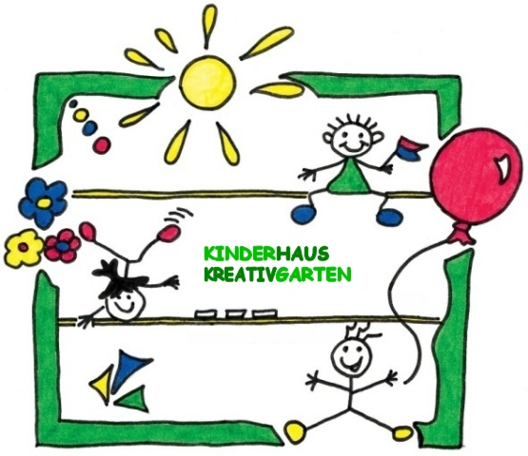 | Fax: (06021) 37 13 217
 |  |  | e-Mail: info@kiga-stnikolaus.de
 |  |  | Website: www.kiga-stnikolaus.de
 |  |  | Kindergarten St. Christophorus
 |  |  | Betreuungsalter: 2- 6 Jahre
 |  |  | Öffnungszeiten: Mo- Fr 7.15 – 16.30 Uhr
 |  |  | Sudetenlandstraße 6
 |  |  | Tel: (06021) 5 35 69
 |  |  | Fax: (06021) 44 21 34
 |  |  | E-Mail: info@kita-st-christophorus-goldbach.de
 |  |  | Website: www.kita-st-christophorus-goldbach.de
 |  |  | Evangelische Kindertagesstätte Arche Noah
 |  |  | Betreuungsalter: 2,5-6 Jahre
 |  |  | Öffnungszeiten : Mo-Do 7.30 - 16.30 Uhr Fr 07.30 - 15.00 Uhr
 |  |  | Albert-Schweitzer-Str. 10, 63768 Hösbach
 |  |  | Tel: (06021) 9209542
 |  |  | e-Mail: Kita.archenoah.hoesbach@elkb.de
 |  |  | Website: www.arche-noah-hoesbach.de
Umseitige Anmeldung können sie sowohl in der gewünschten Einrichtung,
als auch im Rathaus/Bürgerbüro abgeben!

Name: | __________________________________________________
Vorname: | __________________________________________________
Geburtsdatum: | __________________________________________________
Sorgeberechtigte: | __________________________________________________
Straße: | __________________________________________________
Ort: | __________________________________________________
Telefon:  email: | __________________________________________________  __________________________________________________
gewünschte Aufnahme zum:

wir benötigen folgende Betreuung: (bitte ankreuzen)

Betreuungsalter 2 bis 3 Jahre

Betreuungsalter 3 bis 6 Jahre

Wir möchten unser Kind in folgender Einrichtung betreuen lassen:

Sollte eine Betreuung in dieser Einrichtung nicht möglich sein, wählen wir folgende Alternativen:

Alternative 1: | _________________________________________________
Alternative 2: | _________________________________________________
Alternative 3: | _________________________________________________

gewünschte Betreuungszeit: von bis
Montag
Dienstag
Mittwoch
Donnerstag
Freitag

Ort: Datum: Unterschrift:

_______________________________________________________________________________

Bitte beachten Sie:
Diese Anmeldung bedeutet noch keine Zusage für einen Betreuungsplatz in Ihrer Wunscheinrichtung!
Anmeldestichtag fürs nächste Betreuungsjahr zum 15.02. eines Jahres - Zusage fürs nächste Betreuungsjahr zum 10.05. eines Jahres

